**《阿里人才培养与激励》大纲**

* **项目背景：**

一切业务的问题，其实归根结底都是人的问题！”伴随员工逐渐进入到”35岁焦虑”时期，扎堆进入重新规划职业生涯阶段，出现集中想“换赛道”的现象，人才流出性极强。经理和主管人员面临着如何更好的去培养人才、保留人才、激励人才、做好组织人员发展与业务发展齐头并进的问题。面对90后作为新一代主流人才，如何定向培养、快速复制人才，提升企业人才密度，形成“弓马殷实、良将如云”的局面？“它山之石，可以为玉”借鉴标杆企业学习，也是快速提升的途径！

* **项目收益：**
* 借鉴行业标杆人才培养与人才梯队建设的经验
* 掌握一套人才培养的工具与方法论
* 建立一套属于企业自己的人才标准、人才甄选方法、人才培养方案
* **授课形式**：讲授+研讨+案例分析+视频+故事+共创
* **课程内容：**

**第一部分：如何激发组织能量**

1. 企业发展成功方程式
2. 业务成功方程式：战略X组织能力（组织能力=文化X组织X人才）
3. 业务与组织关系：阴阳相生、因人成事、借事修人、人事合一
4. 业务与文化、组织、人才的一体三位

二、如何激活组织智慧、集体共鸣

1. 系统思考方式--六个盒子
2. 达成共识方式--共创会（沟通交流、发现人才）
3. 重新审视方式--复盘会（总结经验、奖励标杆）
4. 管理能力培养--三板斧（基层管理者、中层管理者、高层管理者标准）
5. 人才盘点会-识别人才
6. 创新赛马会-选拔人才
7. 项目通晒会-激活人才

**第二部分：人才梯队建设培养体系**

一、人才梯队建设流程与标准

1. 阿里巴巴人才观
2. 人才发展与培养地图
3. P序列与M序列岗位模型：
4. 职级晋升考核标准与流程
5. 人才梯队甄选与培养体系

**1、人才继任者甄选标准**

1.1八字选人法（标杆人才画像）

1.2九阳真经（干部标准要求）

1.3冰山理论（识别可培养与不可培养要素）

1.4人才盘点（对团队人才识别）

1. **人才梯队培养体系**

2.1新人培训：百年阿里、百年销售、百年技术培训

2.2专业培训：运营大学、产品大学、罗汉堂培训

2.3管理培训：侠客行、青训班、管理三板斧

**3、培养人才理念与机制**

3.1以人为本、视人为人

3.2以战养将、以战养兵

3.3用人要疑，疑人要用

3.4老人做新事，新人做老事

**第三部分：人才梯队的考核与评价体系**

**1、绩效考核体系**

1.1业务考核体系

1.2价值观评价体系

**2、361度考核体系**

2.1职位与职级结合

2.2过去与现在表现结合

2.3个人与整体的表现361

**第四部分：优秀人才留人体系**

**一、氛围留人**：

1. 团队价值主张
2. 团队信任感
3. 师徒制、传帮带
4. 辅导、分享机制
5. 沟通机制

**二、文化留人：**

1. 工作环境：办公环境、物语、行为语言
2. 仪式感：135年橙、阿里日、客户日、年度颁奖典礼
3. 虚拟组织：百万俱乐部、项目小组、十大门派
4. 激励文化：物质与精神激励、团队激励二十种方法、个人激励N种方法
5. **职业留人：**
6. 晋升机制
7. 转岗机制
8. 轮岗机制
9. 学习成长路径

**第五部分： 行动力学习**

1. 课程共创：学习321
2. 总结分享+老师寄语

讲师介绍-陈卫中老师

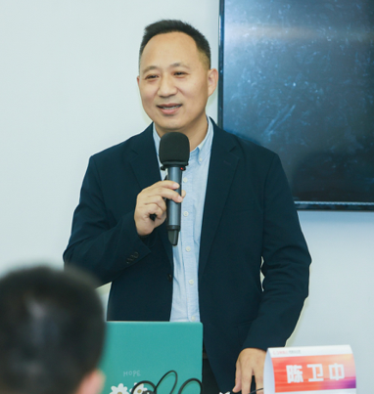阿里云全球培训中心黄金级讲师

原阿里巴巴 资深讲师、中供铁军启程学院负责人

原华夏基石咨询公司 平台化总监，人力资源咨询师

美国索菲亚大学 FMBA硕士、北京师范大学 博士

曾获阿里巴巴颁发的“名师奖”，“杰出贡献奖”

2014年著有互联网思维《决胜020》（北京理工大学出版社），

2015年著有《互联网+阿里巴巴》（人民邮电出版社）

曾服务部分企业：壳牌石油、通威集团、利宝保险、一汽发动机、路劲地产、金蝶数字学堂、货拉拉、中石油集团、方太厨具、云南建投、金蝶集团、创维集团、国药集团、中石化润滑油、广州轻工、湖南盐业、北京城建、中外运集团、延长石油、维信诺集团、舜宇集团、圣象地板、山东京博、浪奇集团、合生元、波司登、松下集团、致达集团、虎彩集团、东易日盛、太极集团、宝沃汽车、东风特种汽车、上汽大众等企业